**HƯỚNG DẪN SỬ DỤNG**

**Tài khoản trang quản lý:** Nguyễn Hoàng Thái Học

**Mật khẩu:** 123

Hoặc một trong số các tài khoảng sau:

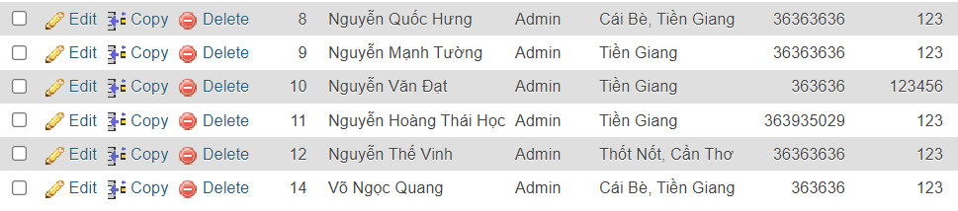

Đường dẫn đến trang khách hàng :

…/B1805861_NGUYEN_HOANG_THAI_HOC_BTL_03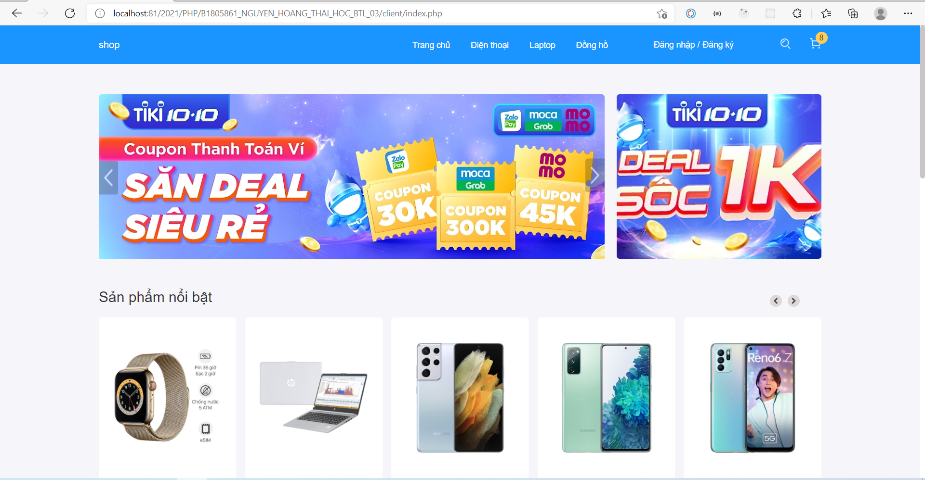

Đường dẫn đến trang quản trị

…/B1805861_NGUYEN_HOANG_THAI_HOC_BTL_03/server

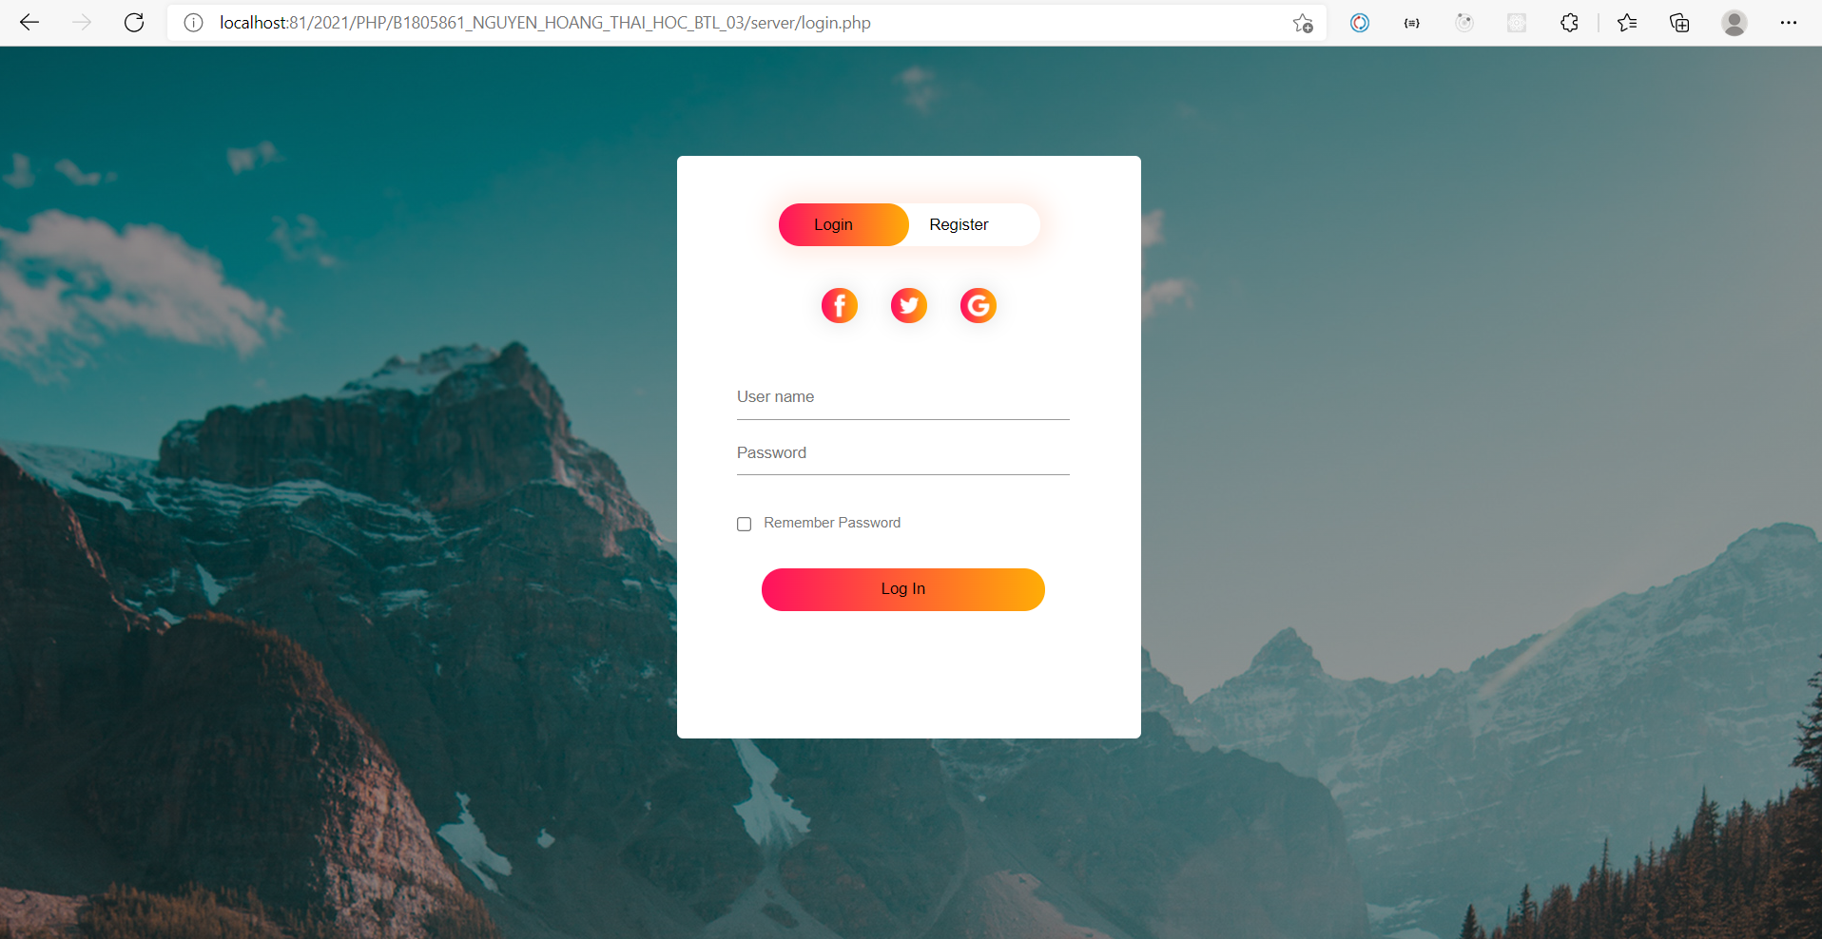

Giao diện đăng nhập thành công

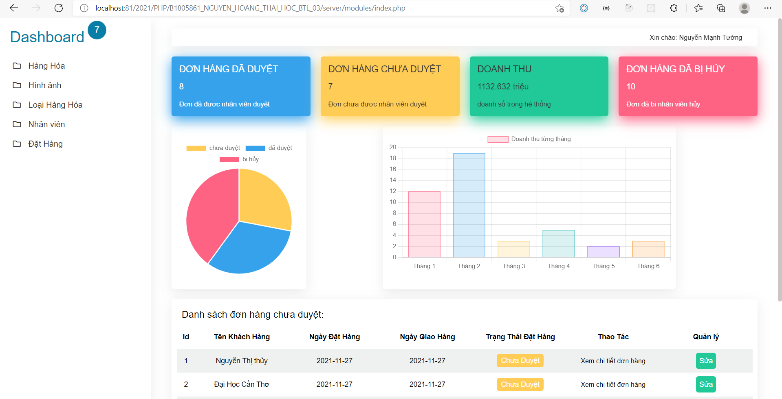

**HƯỚNG DẪN SỬ DỤNG TÍNH NĂNG ĐẶT HÀNG**

B1: Truy cập vào trang web

B2: Thêm sản phẩm vào giỏ hàng

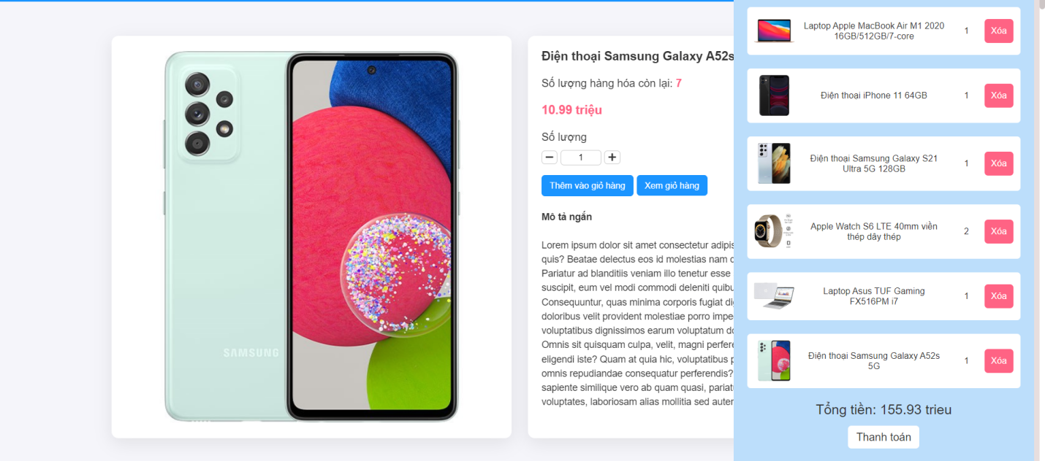

B3: Nhấn nút thanh toán trong giỏ hàng

B4: Điền thông tin cá nhân vào form thông tin đặt hàng hoặc đăng nhập để đặt hàng

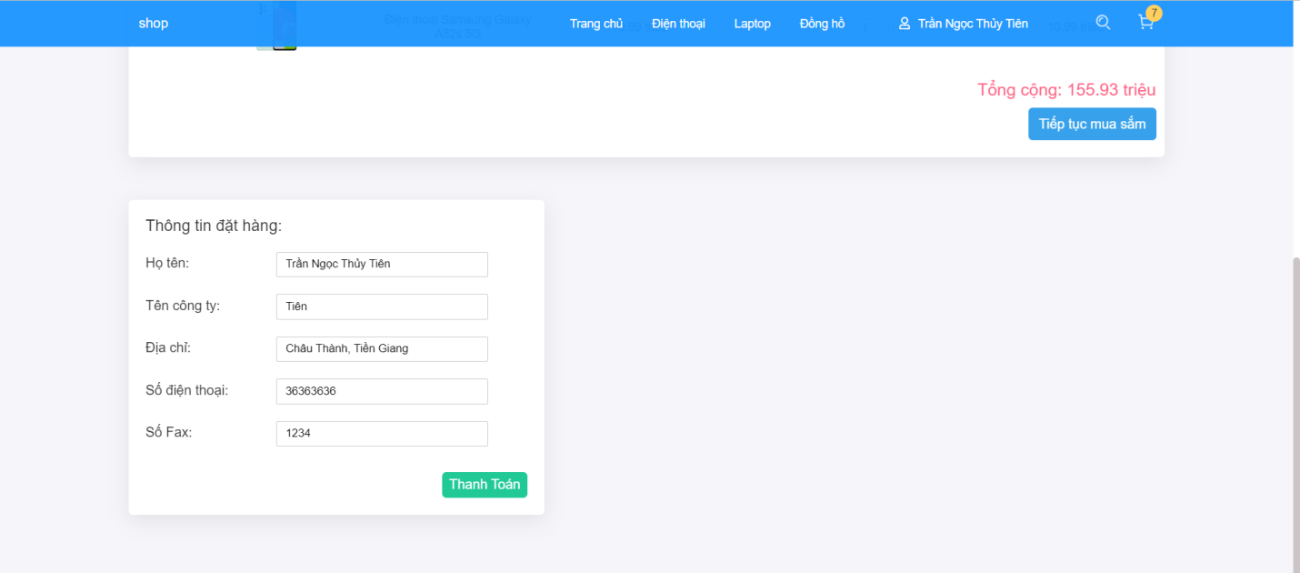

B5: Nhấn nút thanh toán

B6: Xem tình trạng đơn hàng

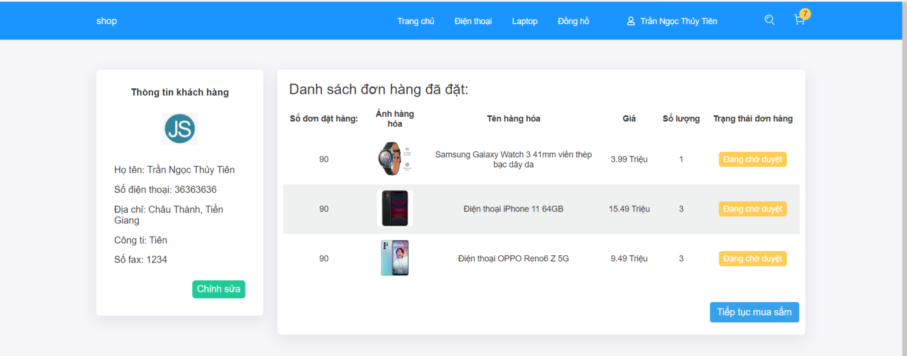

B7: Nhấn nút tiếp tục mua sắm để quay về trang chủ

LƯU Ý

_Vì cái icon được link bằng CDN (link online) nên có thể một số trường hợp không load được icon. Trong trường hợp này nhấn “ctrl+F5” để khắc phục

_Trong Form “Thông tin đặt hàng” nếu field “Tên công ti” 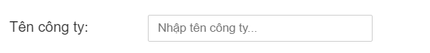có dạng 1 địa chỉ email (VD: [hocb1805861@student.ctu.edu.vn)](mailto:hocb1805861@student.ctu.edu.vn)) thì khi thanh toán thành công sẽ có thông báo 1 email (thông báo đặt hàng thành công)

_Form “thông tin đặt hàng” có thể bị lỗi nếu server email chưa được cấu hình

_Trong trường hợp xảy ra lỗi. Có thể để field “Tên công ti” khác tên email (VD: abc) để tiến hành thanh toán như bình thường